新北市101年度村里環境潛勢自評表

表格名稱 | 新北市101年度鶯歌區建國里環境潛勢自評表
里長姓名 | 林清得 | 連絡電話 | 02-OOOOXXXX
里長辦公室地址 | 鶯歌區育智路49-1 號
填表人姓名 | 傅玟盛、蔡皓年、楊沛祈 | 連絡電話 | 02-OOOOXXXX
填表日期 | 101.10.29

- 村里環境背景分析
  - 基地介紹
建國里位於新北市鶯歌區，位於鶯歌區正中間的位置，東邊鄰近村里為南鶯里，南邊為同慶里，西邊為永昌里，北邊則有西鶯里及中湖里。下圖1.1為建國里平面空照圖，建國里共34鄰，戶數約2,400戶，居民大約有7,500人，建物使用多為住宅區，只有光明街為住商混和區，區內設有建國國民小學，因目前建國里沒有設置活動中心，因此里鄰有活動時都會向建國國小借租場地舉辦活動。
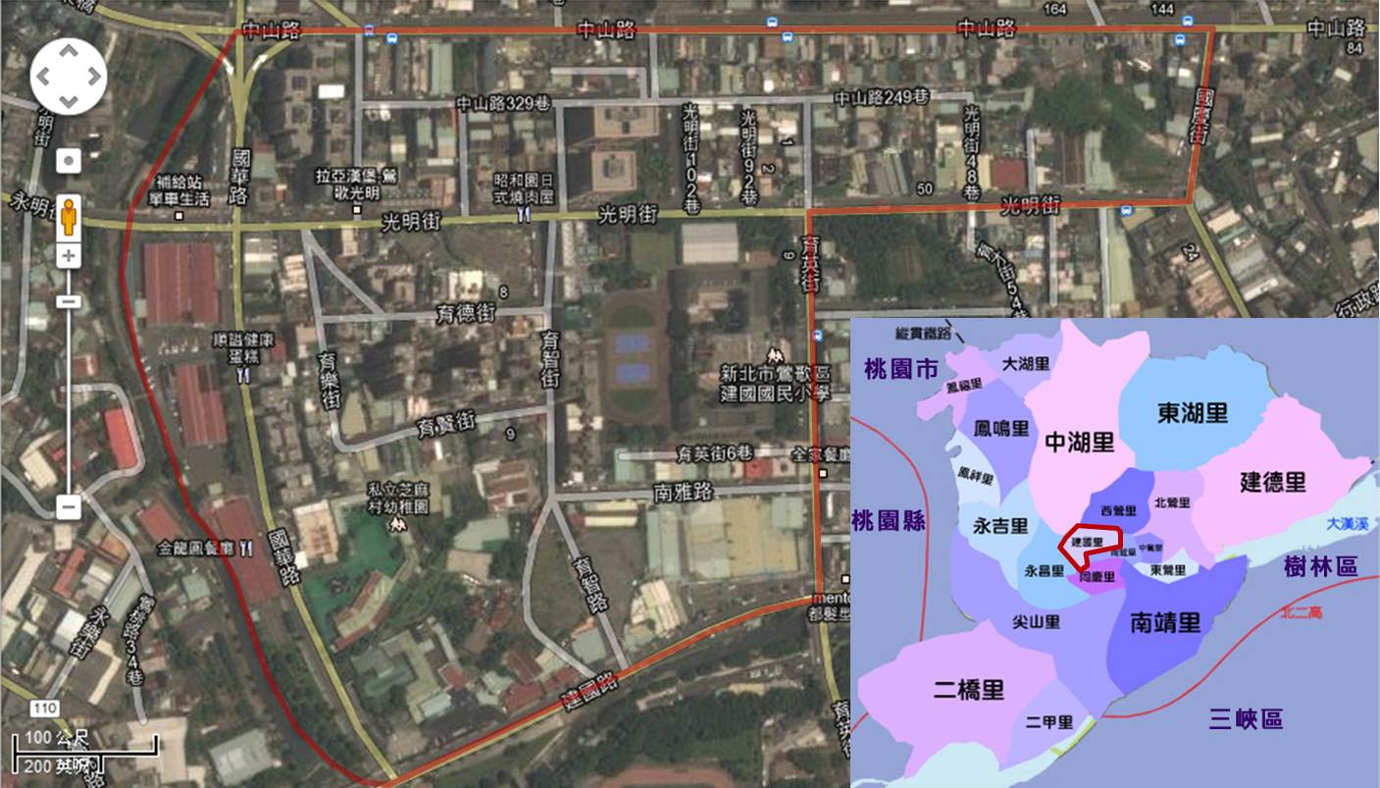
圖1.1 建國里平面空照圖

建國里的土地使用，可由下圖1.2建國里土地使用配置圖可看出，新北市政府將建國里區內設有四區預定地，機三(圖1.3)、體育館預定地(圖1.4)、公園預定地及市場預定地，是新北市政府於民國59年劃定的(表示台北縣政府時就已劃定)，但目前都未開始動工，因此現況都變成商業使用，像體育館預定地變成三所幼稚園及托兒所的地方，一小空間為里鄰休閒廣場，又稱籃球場(圖1.6)，其餘都種植香蕉樹，而公園預定地則變成餐廳及大賣場。
建國里算是鶯歌區開發較早期的地區，因此靠近中山路上的社區都較老舊，屋齡可能都大約有40年以上，但附近卻開始建設新社區，都位於光明街上，樓層約有12樓以上，里長表示因為建國里這幾年房價漸漸變高，讓建商願意投資建設。
建國里唯一的公園(圖1.7)就在國華路旁，里長說這個公園的旁邊就是溪流(鶯歌溪，圖1.8)，而公園的位置剛好是溪流轉彎處，因此只要上游下大雨，溪流暴漲也不較不怕會有建物受災。
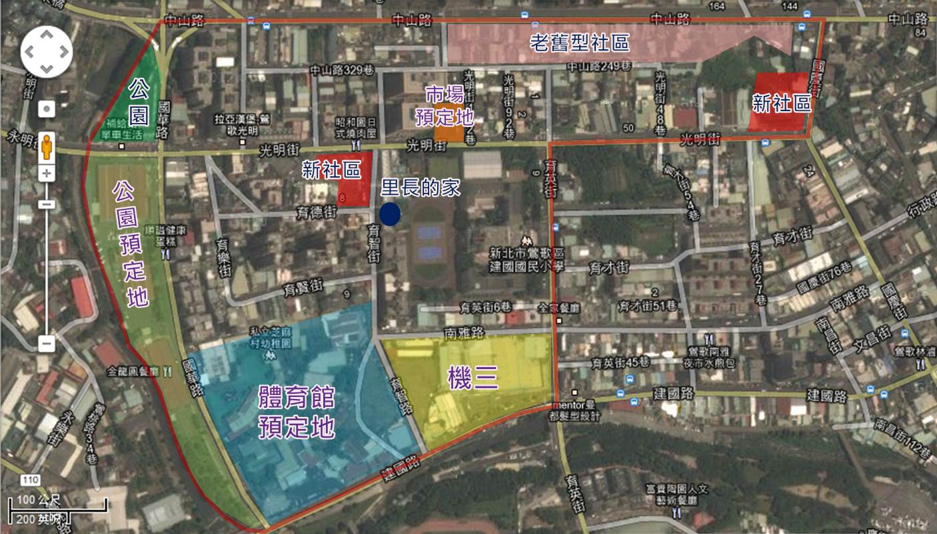
圖1.2 建國里土地使用配置圖

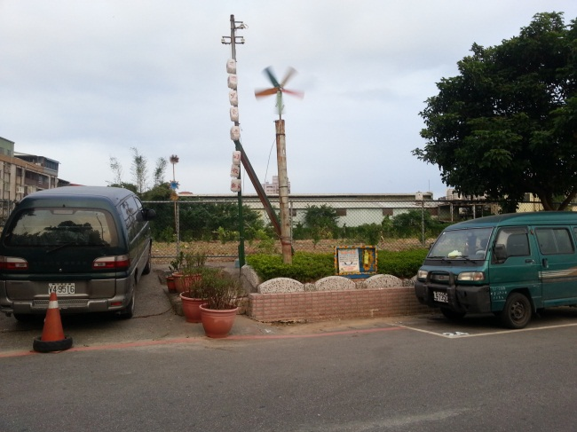 | 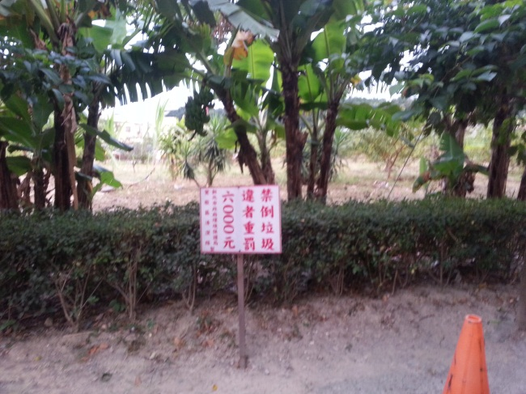
圖1.3 建國里現況圖(體三預定地) | 圖1.4 建國里現況圖(體育館預定地)
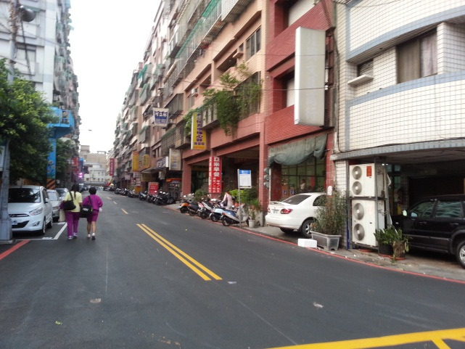 | 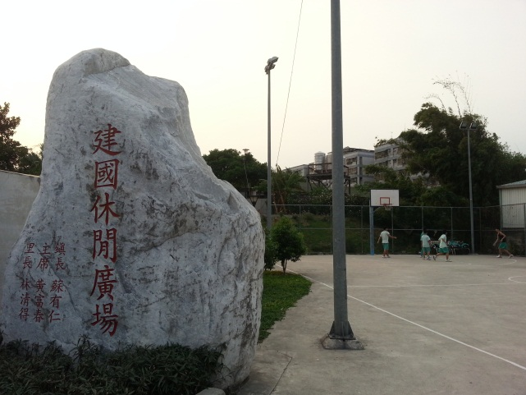
圖1.5 建國里現況圖(育智路) | 圖1.6 建國里現況圖(籃球場)
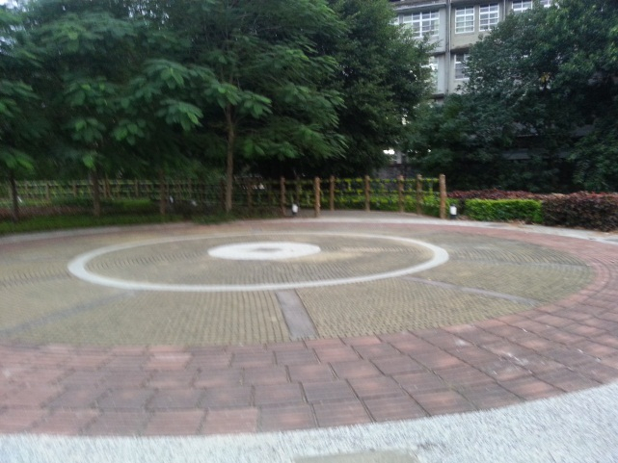 | 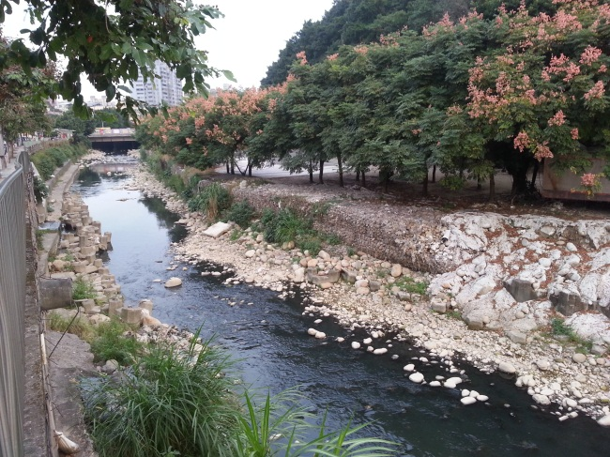
圖1.7 建國里現況圖(公園) | 圖1.8 建國里現況圖(鶯歌溪)

  - 周邊環境介紹
建國里位於新北市鶯歌區市區附近，鄰近鶯歌商圈，下圖1.9建國里周邊空照圖中有標示出鶯歌火車站(圖1.10)及區公所的位置，可看出火車站位於文化路上，區公所在仁愛路上，兩者距離約200多公尺，而在建國路旁緊鄰的是鶯歌國中及鶯歌國小，是鶯歌區學生人口最多的國中小，衛生所則在國慶街上，屬於在火車站的後站位置。
鶯歌市區雖然商業開發不像新北市其他市區一樣，但卻是個充滿陶器文藝氣息的地方，因此到處充滿著陶瓷景點，例如在中正二路上有陶瓷老街(圖1.11)，在重慶街上也看的到陶藝人文餐廳，連有些街道的路口印象也都是陶瓷，因此每年都吸引許多觀光客慕名而來。
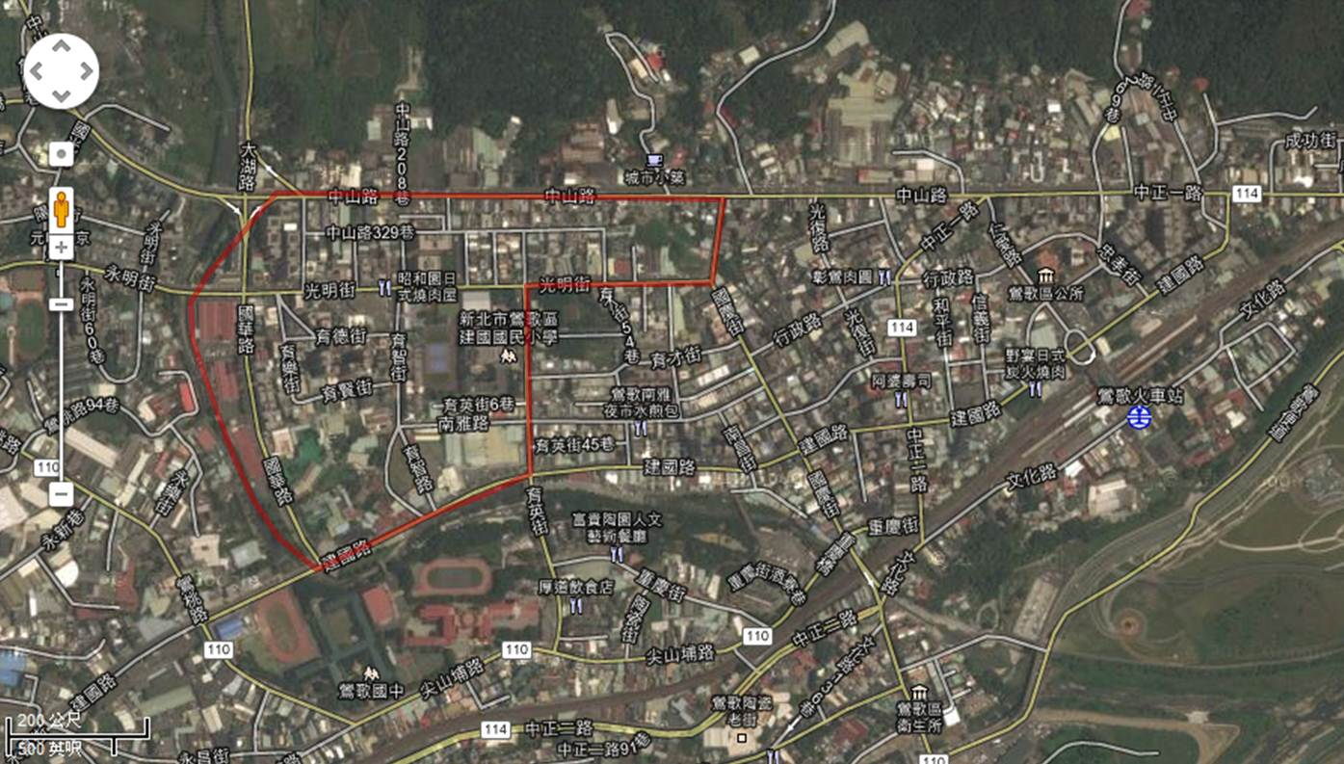
圖1.9 建國里周邊空照圖(鶯歌市區)

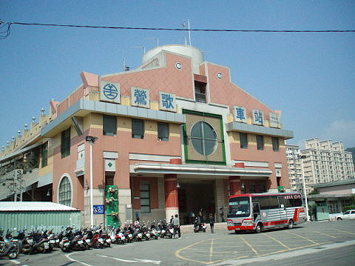 | 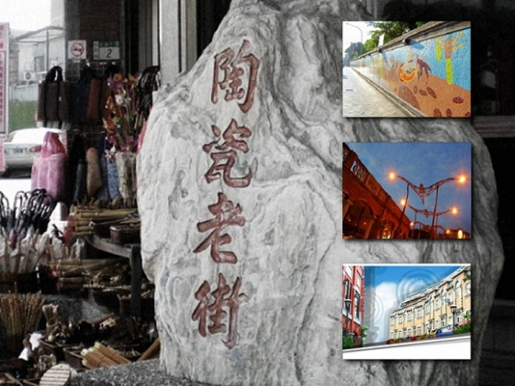
圖1.10 鶯歌市區現況(鶯歌火車站) | 圖1.11 鶯歌市區現況

  - 附近道路介紹
根據里長說明，建國里主要的道路為中山路、國華路及光明街，下圖1.11為建國里附近街道圖，可看出中山路及國華路主要是可以通往其他鄉鎮市區的道路，而光明街是主要通往鶯歌市區的道路。次要道路則是育智街，也是里長辦公室所在，是建國里住戶中回家必經的道路，因為此道路通往內部多條街道及巷弄。
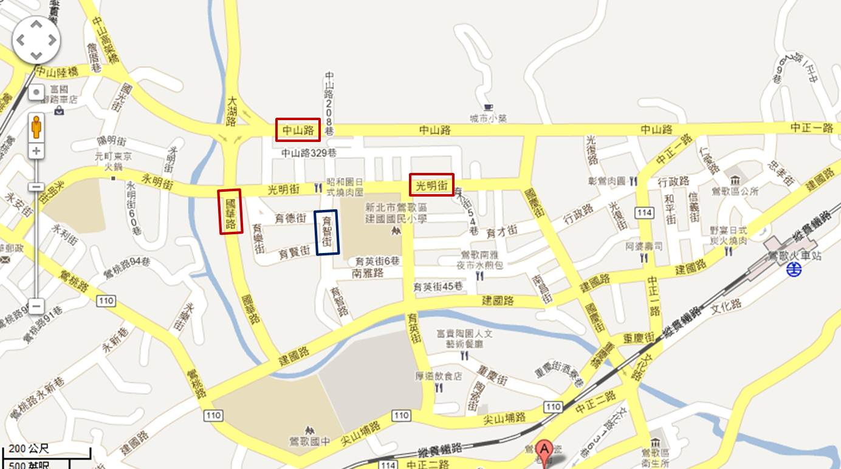
圖1.11 建國里附近街道圖

- 請仔細填妥社區環境實質資料
社區環境實質資料
- 社區地質、斷層資料可至經濟部中央地質調查所網站查詢
http://gis.moeacgs.gov.tw/gwh/gsb97-1/sys8/index.cfm
- 社區土石流潛勢資料可至水土保持局土石流防災資訊網網站查詢
http://246.swcb.gov.tw/default-1.asp
- 社區淹水潛勢資料可至經濟部水利署防災資訊網網站查詢
http://fhy.wra.gov.tw/Pub_Web_2011/Page/Frame_MenuLeft.aspx?sid=19
地理位置 | 新北市  鶯歌 區 | 里辦公室  經緯度 | 經度:121°20'42.93"東  緯度:24°57'18.59"北
里辦公室  海拔高度 | __60__m | 附近500m是否有斷層通過 | □是: __________斷層  ▓否
基地  環境地形 | □山坡  ▓河邊  (溪邊)  □階地  ▓平原  □海邊 | 環境地質  (中央地質調查所網站查詢) | □順向坡  □惡地  □土石流流動區  □土石流扇狀地  □岩屑崩滑  □棄填土區  □落石  ▓皆無上述地質狀況
災害潛勢 | ▓颱風 ▓地震 ▓水災 □土石流 ▓坡地災害  □核災(里界位於核電廠緊急應變8km範圍以內) □火災  □海嘯(鄰近海邊, 里界位於海拔40m以下) □其他_________
災害潛勢與  歷史災害  條列式說明 | - 水災  建國里曾經在民國63年發生過水災，建國里的主要道路都淹到無法行走，據里民描述有淹到成人的大腿，且因為淹水的水質含有上游排放的工廠廢水(龜山工業區、兔坑村排放的)，水中都含有泡泡。  - 坡地災害(溪流造成)  建國里的淹水大都是鶯歌溪造成的，里長說有一次因轉彎的水流量過大，有一部分的土石崩落，且水量差一點就會淹到國華路上。

- 請製作社區環境潛勢圖與簡易疏散避難圖
  - 水災潛勢圖(600mm/日)
□有此災害,請查詢檢附 ▓無此災害
由下圖3.1建國里600mm水災潛勢圖中可知，在日降雨量600mm時，建國里無水災淹水的潛勢，只有在桃鶯路段有淹水潛勢。其實，建國里在早期時常淹水，但都不是颱風造成的，而是鶯歌溪的上游降雨加上工廠順道排出廢水所導致的，因為建國里的里界就是剛好沿著鶯歌溪流，且在國華路及中山路轉角處就是溪流轉彎處(現今公園的位置)，因此只要上游下大雨建國里就會遭殃，而且廢水汙染嚴重。
不僅如此，因為轉角處水流量大還導致了土石崩落，演變成複合性災害，里長還說好險無人因此而受災，不然後果真是不堪設想，並竟崩落的地點就位於國華路旁，是建國里的主要道路之一。
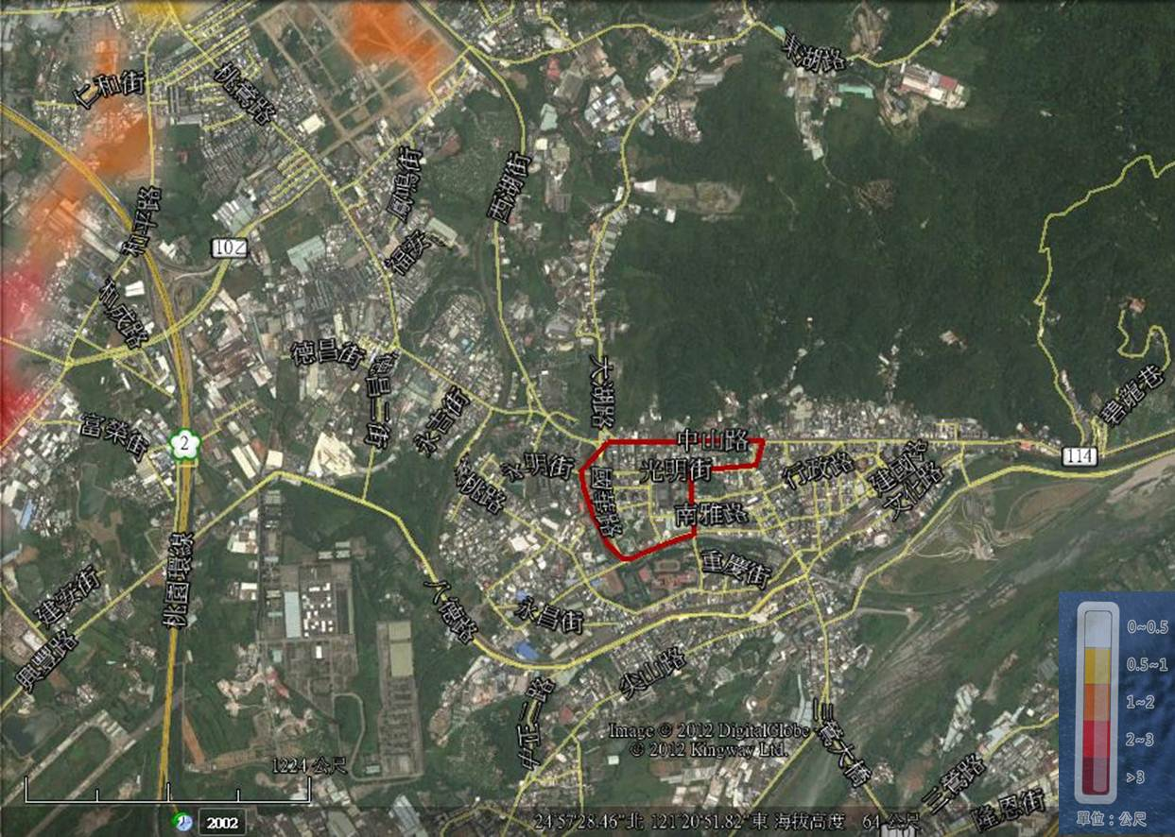
圖3.1 建國里600mm水災潛勢圖

里長知道建國里過去常常淹水，因此固定會派人來清理水溝，且還會用一種水溝的監測儀器去探測，里長比喻就像幫水溝照胃鏡，以防止下大雨時水溝不通導致淹水，下圖3.2、3.3為里長提供的清理水溝照片，可見建國里的水溝有1公尺以上的深度，跟成人的大腿高度幾乎一樣。
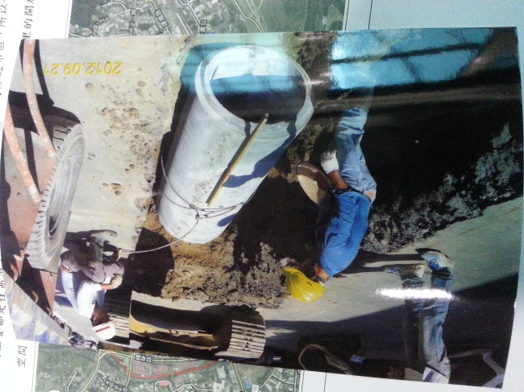 | 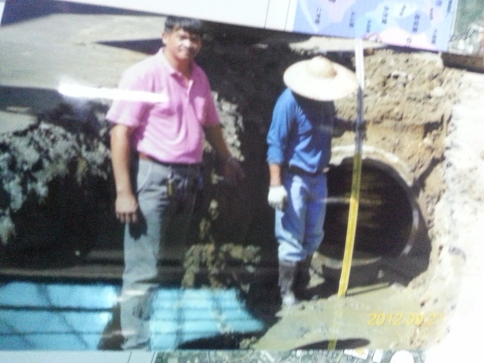
圖3.2 清理水溝照片(一) | 圖3.3 清理水溝照片(二)

建國里除了淹水之外，還導致了土石崩落，因土石崩落後，怕會影響國華路，因此利用坡地整治-蛇籠護岸工程手法把崩落地方補起來，由圖3.4建國里蛇籠護岸工程圖所示，里長甚至裝設了一種儀器，監測鶯歌溪上游，見圖3.5鶯歌溪監測儀器圖。
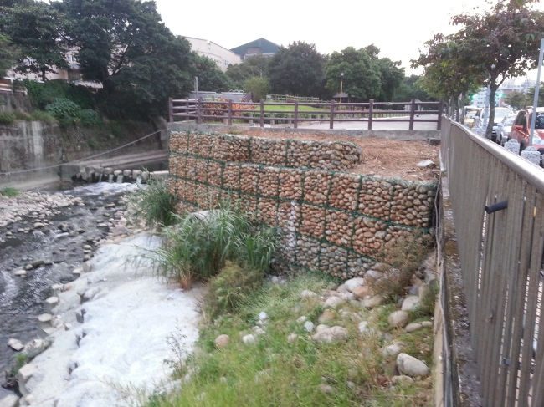 | 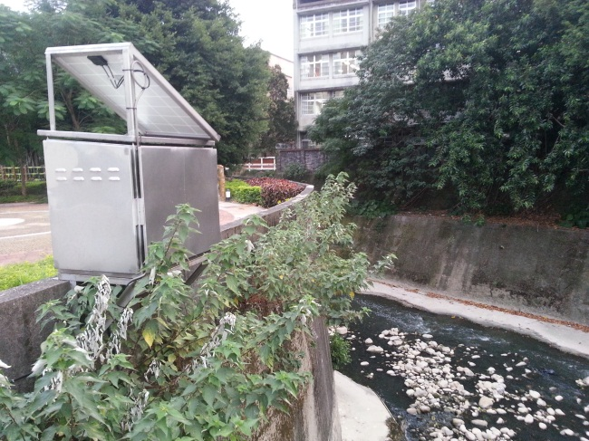
圖3.4 建國里蛇籠護岸工程圖 | 圖3.5 鶯歌溪監測儀器圖

  - 土石流潛勢圖 (圖中請註明警戒值)
□有此災害,請查詢檢附 ▓無此災害
由下圖3.6建國里土石流潛勢溪流圖中可知，建國里內並無土石流的潛勢，但鄰近有編號新北DF061的土石流潛勢溪流，根據水保局的土石流防災資訊網站資料得知此潛勢溪流是屬於高潛勢，當雨量達到500mm時為紅色警戒，須強制撤離居民，見表3.1潛勢溪流詳細資料列表。
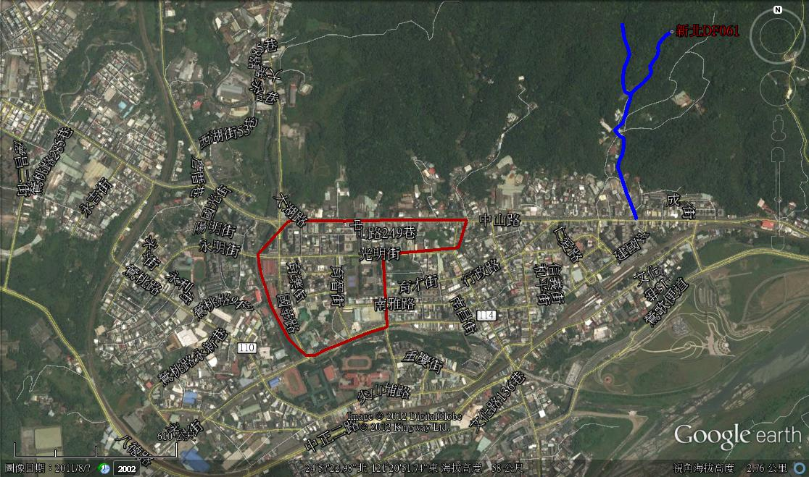
圖3.6 建國里土石流潛勢溪流圖

表3.1 潛勢溪流詳細資料列表
編號 | 縣市 | 鄉鎮 | 村里 | 溪流名稱 | 地標 | 發生潛勢 | 保全住戶 | 舊溪流編號 | 警戒值
新北DF061 | 新北市 | 鶯歌區 | 北鶯里 | 桃園大橋 | 福德宮 | 高 | 5戶以上 | 北縣DF061 | 500

  - 環境地質圖
建國里的地層組成為礫石、沙與黏土，由下圖3.7鶯歌區環境地質圖表示，有順向坡及棄填土區的潛勢區域，且鄰近新莊斷層。
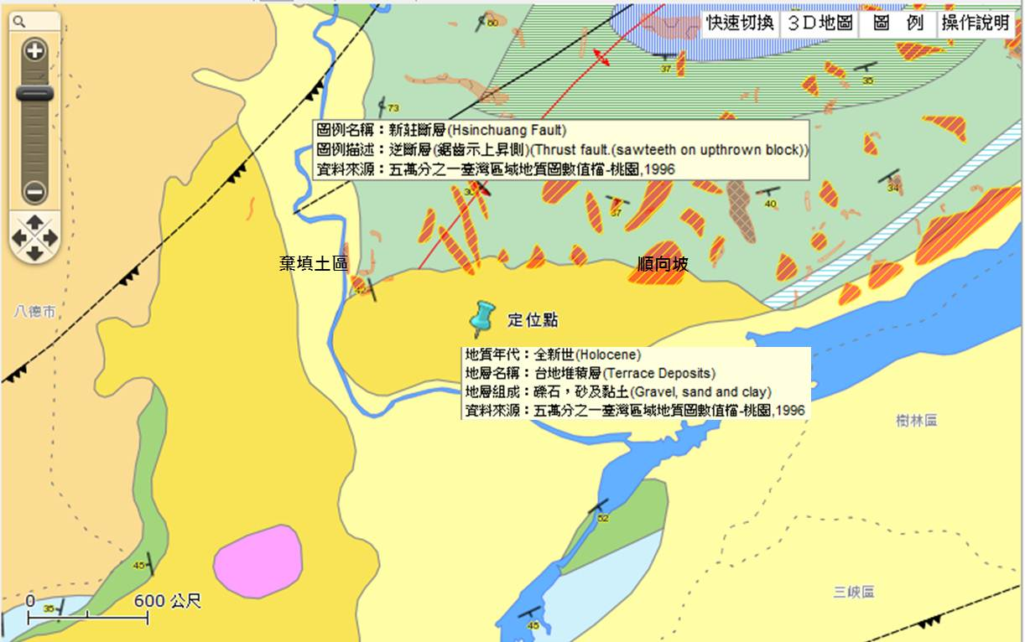
圖3.7 鶯歌區環境地質圖(新莊斷層、順向坡)
建國里附近有一條活動斷層-新莊斷層，由下圖3.8建國里平面環境地質圖可得知斷層離建國里最近距離約950公尺，雖超過500公尺，但還是得注意里內的老舊社區，因為一但此斷層發生大地震，會對建物造成傷害，嚴重的話會導致生命財產的損失。
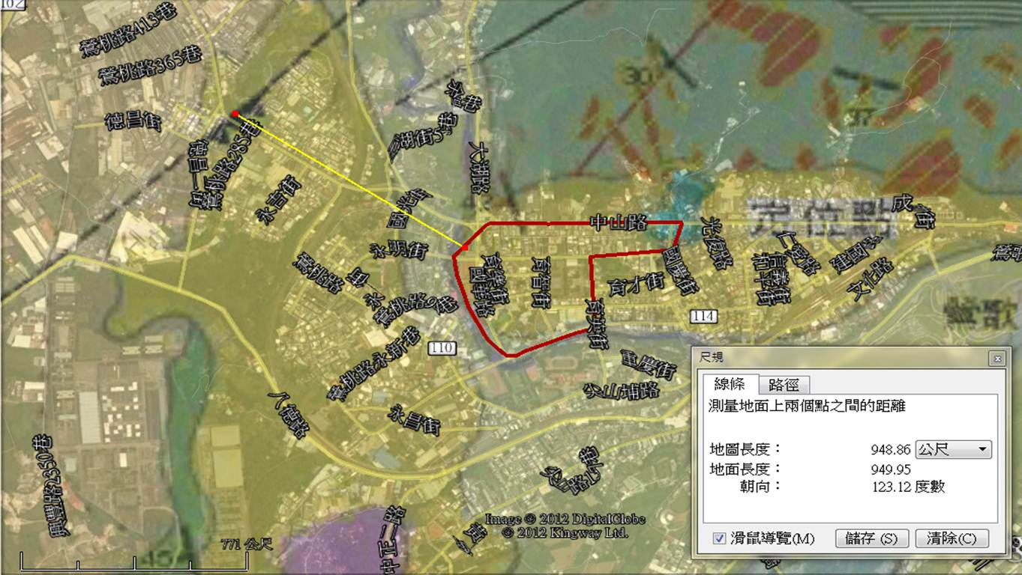
圖3.8 建國里平面環境地質圖
建國里並無任何地質災害，由下圖3.9建國里立體環境地質圖可得知，但建國里緊鄰的西湖里確實有順向坡潛勢區域，因此要密切注意西湖里的順向坡區域，以免崩落時影響到中山路甚至是建國里區內。
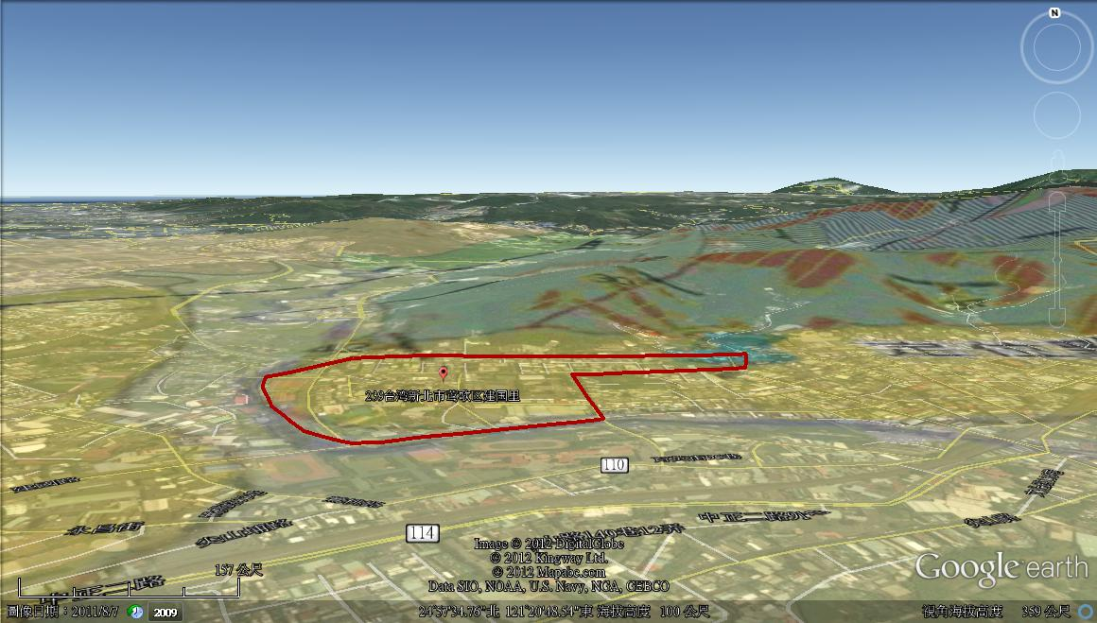
圖3.9 建國里立體環境地質圖

四、請製作社區環境潛勢圖與簡易疏散避難圖
鶯歌區公所的網頁中，都有放置每村里的疏散避難圖，圖3.10建國里簡易疏散避難圖是區公所所繪製的，運用google地圖簡易繪製而成，可看出建國國小為建國里的臨時避難地點，但奇怪的是表3.2建國里100年度災民收容所一覽表中，並不是以建國國小為優先考慮，而是選擇北鶯里的活動中心，據里長描述，因為學校歸教育部管理，所以若是發生災害(水災、火災、風災)，優先去北鶯里活動中心先行避難。
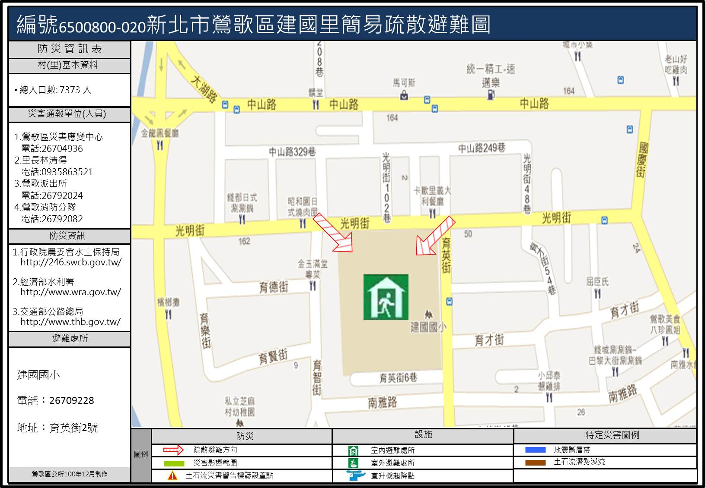
圖3.10 建國里簡易疏散避難圖
表3.2 建國里100年度災民收容所一覽表
編號 | 所別 | 地址 | 服務範圍 | 收容量 | 管理人 | 辦公室電話 | 優先  順序 | 收容類型
1 | 北鶯里  活動中心 | 仁愛路55號 | 北鶯里、中鶯里、南鶯里、東鶯里、建國里、建德里 | 200 | 林采苓 | 02-26780202#246 | 1 | 水災、火災、風災
2 | 建國國小 | 鶯歌區育英街2號 | 建國里、西鶯里、南鶯里 | 1900 | 賴榮達組長 | 02-09228#27 | 備援 | 水災、火災、風災
感謝建國里林清德里長，詳細為我們解說。
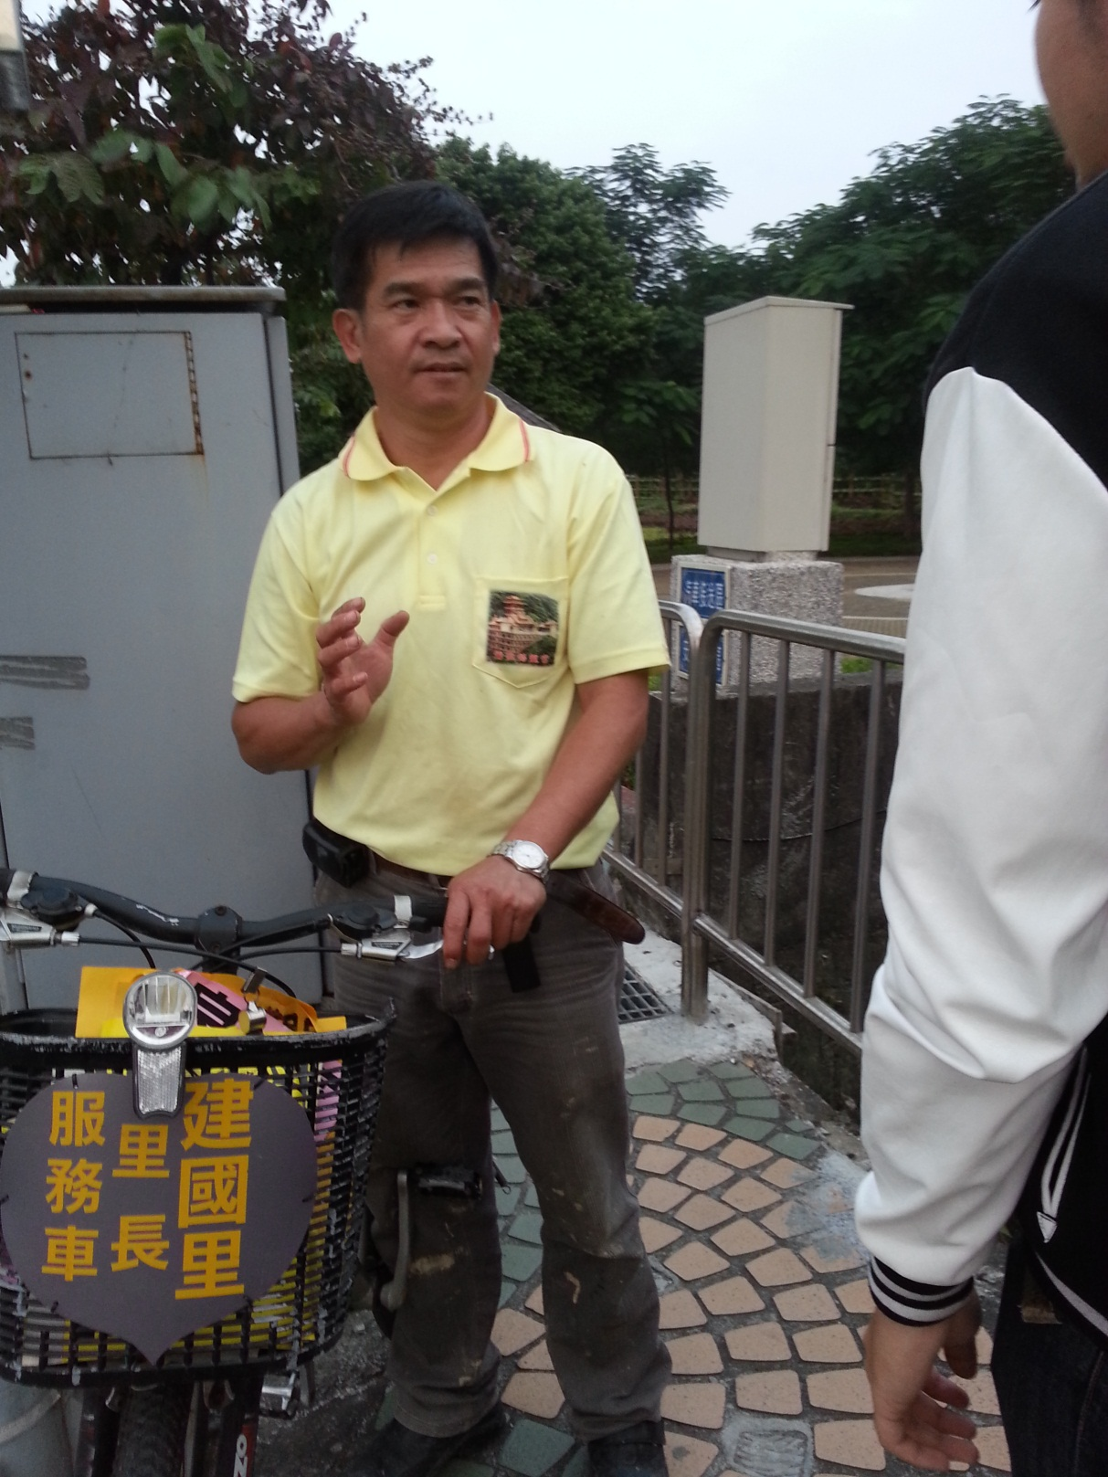
圖4.1 建國里里長解說照片

